**Успехов в обучении!**

13.04. Домашняя работа.

**Тема сегодняшнего урока:**

Книги и журналы с забавными стихами. Ванда Хотомская. «Два гнома», «Три сестрицы»

**Слово об авторе**.

Ванда Хотомская – польская писательница, автор стихов и рассказов для детей и подростков.Родилась: 26 октября 1929 г., Варшава, Польша. Окончила юридический факультет академии в Варшаве. Как писательница дебютировала году на страницах одного польского журнала. Опубликовала книгу своих стихов. Создала популярный цикл телевизионных программ для детей "Яцек и Агатка". Является членом Ассоциации Польских Писателей. Председатель Правления Польского Фонда Детей и Молодежи. Ванда Хотомская - автор более 200 книг для детей и юношества, радио-и телепередач, сценариев для короткометражных фильмов и пьес.

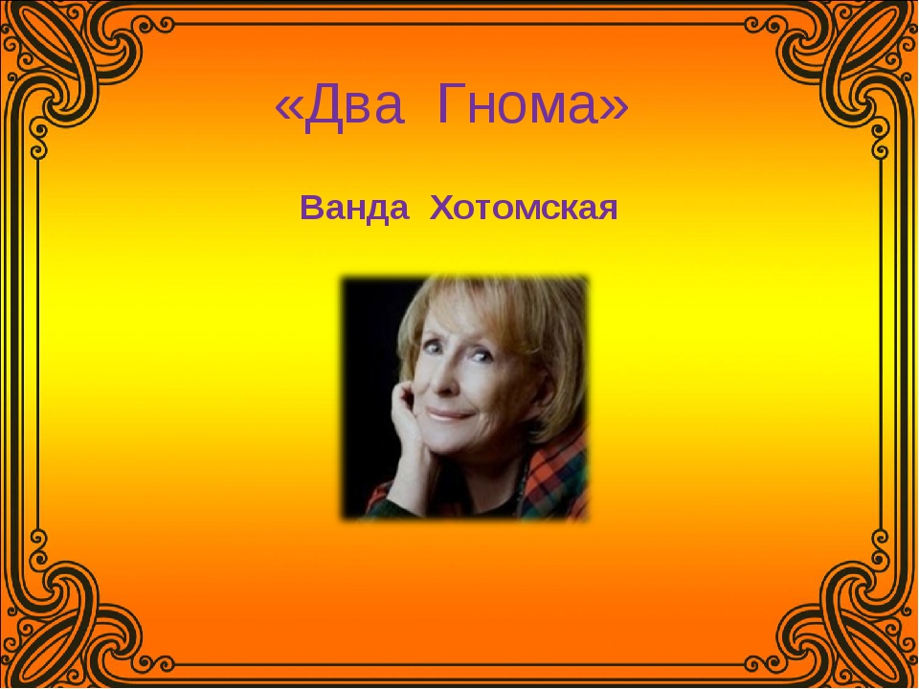

Прочитать выразительно с. 70-71, с записью на видео.

Скажите, чем необычно первое стихотворение?

Были ли слова, которые вызвали у вас трудности?

Какие эмоции вызывает у вас это стихотворение?

О чем в нем говорится?

Прочтите это стихотворение еще раз.

А чем все – таки занимались гномы? Попробуйте их представить себе и описать.

Обратите внимание на первую строчку. Автор использует слово ночь, как вы думаете, как лучше ее прочитать? Почему?

Во 2 и 3 строках есть глаголы, назовите их. Как вы думаете, для чего нам они? Помогают ли они передать динамичность событий? Почему? Как лучше прочесть слово «морщили»? Почему?

Как мы прочтем последние 2 строчки и почему?

**Быстрина**, -ы, множественное число -ины, -ин, -инам, женский род, место быстрого течения реки.

**Устрица** – это один из множества морепродуктов, который относится к семейству морских моллюсков.

**Тритон-**хвостатое земноводное семейство саламандр, похожее на ящерицу.

Некоторые слоги «три» заменены цифрой 3. Здесь тот же прием, замена слога цифрой. О трех сестрицах, кто они и чем занимались.

Удачи!